|  |  |
| --- | --- |
| **TRƯỜNG THPT PHẠM VĂN SÁNG**  Năm học: 2022 – 2023 | **KIỂM TRA HỌC KỲ II – NGÀY 8/5/2023**  *MÔN:* **VẬT LÝ -** *LỚP***: 10 -** *Thời gian: 45 phút* |

ĐỀ CHÍNH THỨC

*(Đề có 2 trang)*

**I. PHẦN CHUNG** *(7 điểm)*

**Câu 1** *(1,5 điểm)*:Dựa vào từ khoá cho sẵn, điền nội dung thích hợp vào chỗ trống.

**Từ khoá:** *tương tác, động năng cực tiểu, không tương tác, Jun,*

*ít hơn, sinh công, truyền chuyển động, calo, nhiều hơn, tính đàn hồi, động năng cực đại, chiều dài,*

a. Trong hệ SI, năng lượng có đơn vị là ........................................

b. Đại lượng đặc trưng cho khả năng ........................................ của vật này lên vật khác thông qua tương tác giữa chúng được gọi là động lượng.

c. Một hệ được xem là hệ kín khi hệ đó ........................................với các vật bên ngoài hệ.

d. Trong quá trình chuyển động của một vật trong trọng trường, tại vị trí mà vật có ................................ thì thế năng cực tiểu và ngược lại. 

e. Giới hạn đàn hồi là giới hạn trong đó vật rắn còn giữ được ........................................ của nó.

f. Khi hai lò xo chịu tác dụng bởi lực kéo (nén) có độ lớn bằng nhau và đang bị biến dạng đàn hồi, lò xo nào có độ cứng lớn hơn sẽ bị biến dạng ........................................

**Câu 2** *(1,5 điểm*): Nối nội dung ở cột A phù hợp với cột B.

|  |  |
| --- | --- |
| **Cột A** | **Cột B** |
| 1. Độ biến dạng của lò xo | a. động năng. |
| 2. Va chạm đàn hồi | b. thì vật sinh công dương. |
| 3. Va chạm mềm | c. xảy ra khi hai vật tiếp tục chuyển động tách rời nhau sau va chạm. |
| 4. Vectơ gia tốc của chuyển động tròn đều | d. thế năng. |
| 5. Động năng của vật giảm | e. có chiều hướng vào tâm của vòng tròn quỹ đạo. |
| 6. Đại lượng phụ thuộc vào khối lượng và độ lớn vận tốc là | f. xảy ra khi hai vật dính vào nhau và chuyển động với cùng vận tốc sau va chạm. |
|  | g. là hiệu số giữa chiều dài khi biến dạng và chiều dài tự nhiên của lò xo. |
|  | h. có chiều tiếp tuyến với vòng tròn quỹ đạo. |
|  | i. thì vật sinh công âm. |
|  | j. là chiều dài của lò xo sau khi bị biến dạng. |

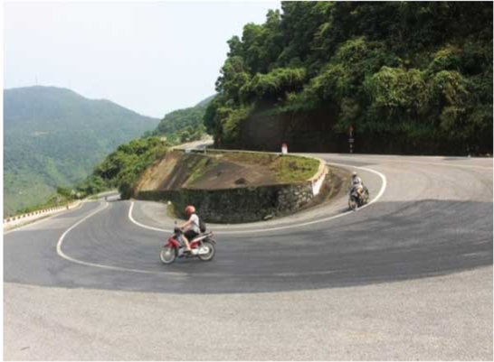**Câu 3.** *(1 điểm):*

+ Vì sao ở những đoạn đường cong thường phải làm nghiêng về phía tâm cong?

+ Khi đi đến đoạn đường vòng cung, tài xế cần lưu ý những điều gì để tránh xảy ra tai nạn giao thông?

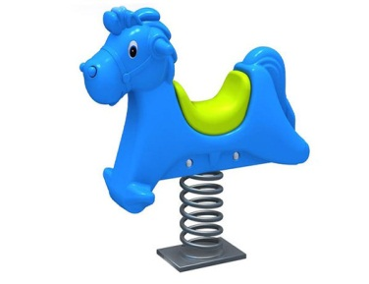**Câu 4.** (1 *điểm):* Một lò xo ở con thú nhún(trò chơi trẻ em) có chiều dài tự nhiên là 40cm, khi em bé ngồi lên ở trạng thái cân bằng thì chiều dài của lò xo là 34 cm. Biết khối lượng tổng cộng của em bé và con thú là 21kg, lấy g = 10 m/s2 . Tính độ cứng của lò xo trong trường hợp này.

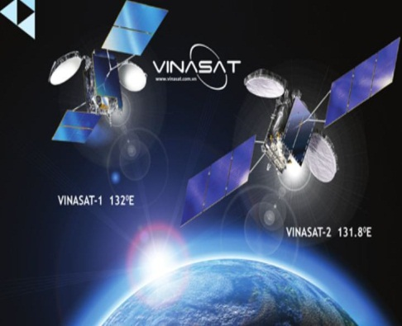**Câu 5.** (2 *điểm):*

Vinasat-1 là vệ tinh viễn thông địa tĩnh đầu tiên của Việt Nam được phóng vào vũ trụ năm 2008. Điều kiện để có vệ tinh địa tĩnh là phải phóng vệ tinh sao cho mặt phẳng quay của nó nằm trong mặt phẳng xích đạo của trái đất và có chu kì quay đúng bằng chu kì tự quay của Trái đất là 24 giờ (*thời gian quay một vòng hết 24 giờ)*. Vệ tinh này đang ở độ cao 35768 km so với mặt đất. Biết rằng bán kính Trái Đất là 6400 km. Coi như vệ tinh đang chuyển động tròn đều quanh Trái Đất, hãy tính:

1. Tốc độ góc của vệ tinh.
2. Gia tốc hướng tâm của vệ tinh.

**II. PHẦN RIÊNG** *(3 điểm)*

**1. Lớp 10C2 đến 10C9:**

**Câu 6A:**

|  |  |
| --- | --- |
| *Tối ngày 30/9/2015, một chiếc máy bay Airbus hạ cánh xuống Nội Bài (Hà Nội) trong tình trạng mũi bị móp méo, buộc phải dừng khai thác để sửa chữa. Theo hãng hàng không Vietjet Air, máy bay A320 số hiệu VN-A650 từ Buôn Ma Thuột về Hà Nội, hạ cánh lúc 19h22 tối 30/9 đã bị chim va vào.* | *Hình ảnh đầu máy bay Vietjet Air bị móp do bị chim va vào* |

Máy bay Airbus A320 có khối lượng 75 tấn đang bay theo phương ngang với vận tốc 200m/s thì va chạm với một con chim có khối lượng 0,5kg đang bay ngược chiều với vận tốc 40m/s. Sau va chạm, con chim cắm chặt vào đầu máy bay.

a) Tìm vận tốc của máy bay sau khi va chạm. *( 2 điểm)*

b) Các nhà khoa học đã đưa ra biểu thức :   
**Lực trung bình = Động năng ( tương đối) của chim : Độ sâu khu vực bị móp.**

Từ biểu thức trên, hãy xác định lực trung bình tác dụng lên đầu máy bay khi va chạm biết độ sâu của vết lõm trên đầu máy bay là 5cm.

**2. Lớp 10C1:**

**Câu 6B .**

|  |  |
| --- | --- |
| ***Con lắc thử đạn****(****Ballistic pendulum)****được phát minh vào năm 1742 bởi nhà toán học tiếng Anh Benjamin Robins (1707-1751), và được xuất bản trong cuốn sách “*[*New Principles of Gunnery*](http://books.google.com/books?id=3j8FAAAAMAAJ&printsec=frontcover&client=firefox-a#v=onepage&q&f=false)*” của ông. Đây thật sự là một cuộc cách mạng khoa học về đạn đạo, vì nó lần đầu tiên đưa ra cách đo chính xác vận tốc của một viên đạn.Con lắc thử đạn phần lớn đã không còn được sử dụng phổ biến. Chúng được thay thế bởi các máy ghi thời gian hiện đại, cho phép đo trực tiếp vận tốc. Tuy nhiên ngày nay, con lắc thử đạn vẫn còn được tìm thấy trong lớp học Vật lí  bởi tính đơn giản và hữu dụng của nó trong việc chứng minh tính chất của động lượng và năng lượng.* | *10239384*  *Cấu tạo của thiết bị này cũng tương tự như con lắc đồng hồ gồm có: Một quả nặng có khối lượng lớn so với khối lượng của viên đạn, treo ở cuối cánh tay đòn khối lượng không đáng kể. Cánh tay đòn này xoay xung quanh một trục.* |

Con lắc thử đạn là một bao cát, khối lượng 19,9kg, treo vào một sợi dây có chiều dài là 2m. Khi bắn một đầu đạn khối lượng 100g theo phương nằm ngang với vận tốc 400 $\sqrt{5}$ m/s ( ngay trước lúc chạm vào bao cát), thì đầu đạn cắm vào bao cát và nâng bao cát lên cao theo một cung tròn .

a) Xác định vận tốc v’ của bao cát ngay sau khi viên đạn cắm vào bao cát.

b) Xác định năng lượng tỏa ra khi viên đạn cắm vào bao cát.

**--------------- HẾT -------------**

**ĐÁP ÁN**

**Câu 1** (*1,5 điểm*):

|  |  |
| --- | --- |
| **Nội dung** | **Điểm** |
| a. Jun  b. truyền chuyển động  c. không tương tác  d. động năng cực đại  e. tính đàn hồi  f. ít hơn | 0,25x6 |

**Câu 2** ( *1,5 điểm*):

|  |  |
| --- | --- |
| **Nội dung** | **Điểm** |
| 1 – g  2 – c  3 – f  4 – e  5 – i  6 – a | 0,25x6 |

|  |  |  |
| --- | --- | --- |
| 3  (1đ) | + Ở những đoạn đường cong thường phải làm nghiêng về phía tâm cong để hợp lực của $\vec{P}$ và $\vec{N}$ (lực hướng tâm) hướng vào tâm cong làm cho xe chuyển động dễ dàng hơn.  + Khi đi đến đoạn đường vòng cung, để tránh xảy ra tai nạn giao thông, tài xế cần lưu ý:  - Giảm tốc độ  - Chú ý quan sát  - Chấp hành đúng luật giao thông đường bộ. | 0,5  0,5 |
| 4  (1đ) | + Khi cân bằng: ⬄  + Thay số:  + Kết quả: k = 3500N/m | 0,5  0,25  0,25 |
| 5  (1đ) | + áp dụng: $ω=\frac{∆α}{∆t}=\frac{2π}{24.3600}=7,27.{10}^{-5} (\frac{rad}{s})$ (hoặc $ω=\frac{2π}{T}=\frac{2π}{24.3600}=7,27.{10}^{-5} (\frac{rad}{s})$ + $a_{ht}=ω^{2}R={\left(7,27.{10}^{-5}\right)}^{2}.\left(35768000+6400000\right)=0,2229 m/s^{2}$ (công thức 0,5 ; thay số 0,25 ; kquả 0,25) | 1  1 |

|  |  |  |
| --- | --- | --- |
| 6A | a) vẽ hình  ĐỘng lượng truớc va chạm  p1=m1.v1 = 15.106 kgm/s  p2=m2.v2 = 20 kgm/s  Động lượng sau va chạm  p’= ( m1+m2). V’ = ( 75000 + 0,5).V’  Áp dụng định luật bảo toàn động lượng ( hệ kín)  Chiếu lên chiều dương  => V’ = 199,99 m/s m/s  b) Vận tốc tương đối của chim đối với máy bay ( bay ngược chiều):  Vtd= 200+20 = 220 m/s  Động năng tương đối của chim : Wđ = ½ .0,5.2202 = 12100(J)  Lực tác dụng F = 12100 : 0,05=212000N | 0,5  0,25  0,25  0,25  0,25  0,5  0,25  0,5  0,25 |
| 6B | a) vẽ hình  ĐỘng lượng truớc va chạm  p1=m1.v1 =  p2=m2.v2 =  Động lượng sau va chạm  p’= ( m1+m2). V’  Áp dụng định luật bảo toàn động lượng ( hệ kín)  Chiếu lên chiều dương  => V’ = 2 m/s   | 0,5  0,25  0,25  0,25  0,25  0,5 |